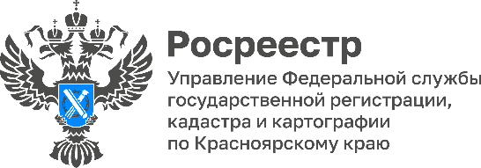

**В июне увеличилось количество обращений на государственную регистрацию ипотеки и ДДУ**

В июне текущего года на государственную регистрацию ипотеки в Управление Росреестра по Красноярскому краю (далее - Управление) поступило 4 816 обращений, что на 23% больше, чем в предыдущем месяце (3 720).

Вместе с этим, на 50% увеличилась доля обращений, поступивших в электронном виде, и в июне составила 67% (3 264) от общего количества обращений, поступивших на государственную регистрацию ипотеки (4 816).

69% составляют обращения на государственную регистрацию ипотеки при взаимодействии с кредитными организациями, поступившие в электронном виде, что свидетельствует о положительной динамике развития электронных сервисов и взаимодействия с кредитными организациями.

Кроме того, отмечаем, что 97% поступающих заявлений о государственной регистрации ипотеки при взаимодействии с кредитными организациями, поданных в электронном виде, рассматриваются государственными регистраторами Управления не позднее одного рабочего дня.

Наряду с увеличением количества обращений по государственной регистрации ипотеки, в июне текущего года увеличилось на 35% количество поступивших заявлений о регистрации договоров участия в долевом строительстве, и составило 1661, против 1079 заявлений, поступивших в мае 2024. Доля данных заявлений, представленных в электронном виде составила 1 066, что в 2 раза больше, чем поступило в Управление в предыдущем месяце – 582 заявления.

*Материалы подготовлены Управлением Росреестра по Красноярскому краю*

*Контакты для СМИ:*

*тел.: (391)2-226-756*

*е-mail: pressa@r24.rosreestr.ru*

*«ВКонтакте»* [*http://vk.com/to24.rosreestr*](http://vk.com/to24.rosreestr)

*Telegram*[*https://t.me/Rosreestr_krsk24*](https://t.me/Rosreestr_krsk24)

*Одноклассники* [*https://ok.ru/to24.rosreestr*](https://ok.ru/to24.rosreestr)